|  |
| --- |
| **PRÉ-PROJETO 2024** |

|  |
| --- |
| NOME: Patrick Pinheiro Soares Batista Nº 11 |
|  |
| TELEFONE (S) (45) 99112-0244 |
| E-MAIL: patrickpinheiro446@gmail.com |
| CURSO: Técnico em Informática |
| TURMA: |

TÍTULO

|  |
| --- |
| Título do projeto: Good of Coffee |

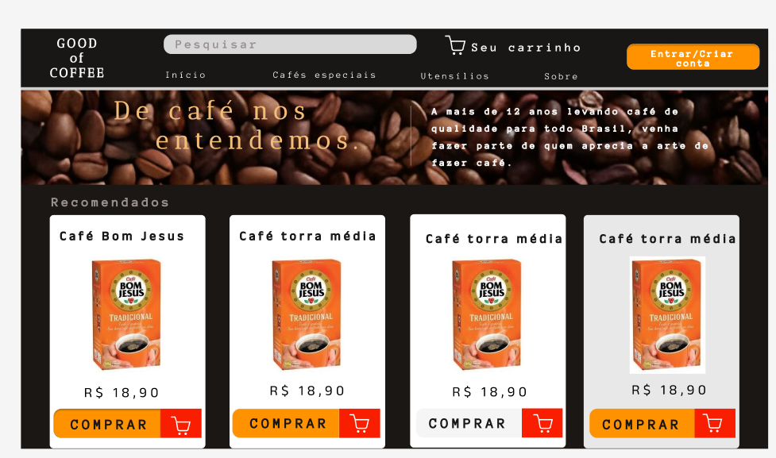

INTRODUÇÃO

|  |
| --- |
| Good of Coffee é um e-commerce especializado na venda variada de café, tal bebida está na lista das mais consumidas no mundo, de acordo com a ABIC(Associação Brasileira da Indústria de café ), há registros do cultivo do café datados de  575 d.C, mas como já é de se pensar, não trata-se da bebida na qual conhecemos hoje, o ato de “tomar um cafezinho” popularizou-se a partir do ano 1450, sendo muito utilizadas por parte dos filósofos, pouco tempo depois a Turquia foi o responsável por difundir o habito do café. O Brasil é o segundo maior exportador de café do mundo, com uma produção em 2022/23 ( 66,4 milhões de sacos de 60 Kg) (AGROADVANCE 2023), ao entrar nesse mercado, temos em mente que escolher um bom modelo de vendas é extremamente necessário, o e-commerce vem a ser o melhor modelo nos dias atuais, já que comprar produtos do conforto de sua casa é o que a maioria das pessoas buscam, já que cada vez o mundo vai se agilizando uma venda não pode ser demorada, é isso torna o modelo de e-commerce rápido e prático. Teve início nos Estados Unidos, em meados da década de 1990, sendo rapidamente propagado para a Europa e demais localidades do mundo. Devido a sua rápida expansão, o comércio eletrônico tem se mostrado um mercado de intenso crescimento, principalmente na última década. O desenvolvimento desse mercado vem ocorrendo devido ao maior número de pessoas com acesso à internet, ao aumento da confiança dos consumidores nesse tipo de comércio e aos benefícios que tanto empresas quanto consumidores obtêm ao utilizá-lo (MENDES, 2013.). Dito isso, sabemos que não basta apenas implementar um modelo que só que a acarretar em melhoras em vendas, mas sim, esse modelo tem que ser bem aplicado, com isso em mente um dos principais quesitos nesse meio trata-se do design, nosso site é baseado em cores neutras que se remetem a cor do café , levando condigo algumas cores mais vivas, utilizadas para dar reforço onde o usuário deve ser persuadido, com uma implementação de um site atrativo e interativo, que faz o cliente estar confortável ao navegar na aba de nossos produtos. Uma questão é como vamos atingir um público, que não nos conhecem diretamente? A partir dente ponto, como dito anteriormente, o campo da tecnologia vez a cada dia se ampliando desenfreadamente, vamos usar dessa oportunidade para levar nossa marca através das redes sociais, pois é muito improvável que nosso cliente chegue até nossa loja diretamente. “Hoje em dia qualquer empresa tem que estar presente nas redes sociais. No entanto, otimizar esta presença é fundamental uma vez que é um excelente canal de comunicação e divulgação junto de potenciais e atuais clientes e uma excelente forma de criar uma relação de proximidade com quem segue a página. Desta forma, a criação de conteúdo revela-se crucial para a fidelização dos utilizadores e para manter o interesse dos mesmos na nossa empresa.” (Ana Carolina 2013), com isso em mente, buscaremos nos aproximar e  conquistar nossos clientes por meio de posts no Instagram e Facebook, um dos maiores canais de interação entre pessoas no mundo, assim atingindo um maior público, e tendo com essas redes dados sobre nossos clientes, para que assim possamos oferecer um melhor atendimento com base na interação do público conosco. |

HIPÓTESE / SOLUÇÃO

|  |
| --- |
| A hipótese para o e-commerce de cafés variados, é que com a noção de cada dia mais as pessoas então buscando por serviços mais ágeis, acessíveis, no conforto de sua casa, Good of Coffee vem a se tornar um serviço para essa demanda.  A hipótese está baseada nos fatores a seguir:   * Crescimento no mercado digital * Oferecer uma maior diversidade de sabores * Maior cobertura geográfica   As soluções envolvidas são:  A criação de um web site de fácil acesso e direto, com descrição do que o cliente irá receber; com um amplo estoque que garanta preços acessíveis; cafés de toda parte do mundo direto para casa do cliente; |

DICIPLINAS ENVOLVIDAS

|  |
| --- |
| **WEB DESIGN**  Disciplina responsável pela parte visual do usuário, podemos a chamar de front-end, é a parte visual de um site, na qual comumente é utilizadas as linguagens a seguir: HTML ( Hypertext Markup Language), é uma linguagem de marcação, ela é responsável pela estruturação de um site, nela podemos adicionar, imagens, textos, botões, inputs, divisões no site, criar a estrutura do layout do site, dentre muitas outras formas; o CSS*(*Cascading Style Sheets), responsável por manipular os elementos de HTML, transformando as cores, tamanhos, formas, efeitos, ela é a que deixa o site responsivo(adaptado a diversos tipos de telas)), assim tornando o site acessível, bonito, funcional. Em muitos sites e recorrente o uso de linguagens de programação, no desenvolvimento web o Javascript de destaca, ele traz consigo a capacidade de manipular elementos, criar eventos, em outras palavras, ele cria um ambiente interativo entre o usuário e a página.  **BANCO DE DADOS**  Uma das partes mais importante não só desenvolvimento web, mas sim em qualquer criação de aplicação onde precisasse armazenar dados, utilizasse da linguagem SQL, em nosso projeto utilizamos o programa MYSQL, ele nos permite criar essas tabelas, que são as responsáveis por guardar um tipo de dado, podendo ser palavras, e-mails, números, dados de usuários, que servirão para armazenar os dados enviados do site, como login, produtos, carrinho do cliente, adicionar ou remover um produto, mas como essa ligação vai ser feita? Essa ao contrário do front-end, o usuário não vai ter acesso direto, o chamado Back-end, ele é responsável por ligar o site ao banco de dados, nesse projeto foi utilizada a linguagem PHP que vai realizar o trabalho de levar os dados do usuário para banco de dados, e do banco para o usuário.  **ANÁLISE E PROJETO**  Ela é a disciplina responsável por planejar e gerenciar o desenvolvimento de um projeto, uma matéria que se amplia desde a criação de um site até a criação de edifícios, no nosso caso é um e-commerce, nela você fará uma análise crítica e sistemática de seu e-commerce, como ele vai ser, para isso cria-se um protótipo de como você espera que ele se construa, utilizando de ferramentas como, figma, photoshop, canva ou qualquer outro software que permita a criação de layouts. Análise de requisitos: consiste em realizar um estudo de sua página ou de um serviço no qual irá trabalhar, esse estudo refere-se no que será necessário para que o serviço seja concluído com êxito, por exemplo: quais tabelas no banco de dados serão necessárias, quais corres irão ser usadas, que tipo de layout será escolhido, qual linguagem, como será feito para otimizar o programa que será desenvolvido, entre outros tipos de abordagem a serem consideradas.  **REDES**  As redes de computadores são formadas pela interligação entre um dois ou mais dispositivos, ela é a responsável por administrar um sistema complexo de ligação que pode ser de cliente para cliente ou de cliente para servidor, para nosso site funcionar de acordo, devemos nos atentar em nossa infraestrutura de rede, levando em conta que como se trata de um site de compra, nós devemos oferecer segurança e um trafego fluido de informações, pois é pela rede onde irá trafegar as informações do usuário, com esse estudo é possível entender como será a troca de informações entre cliente-servidor e assim entender como uma rede de computadores funcionam. |

OBJETIVO GERAL

|  |
| --- |
| Objetivo de que venha a ser um e-commerce que venha a ser famoso por levar alegria e sabor a casa de nossos clientes, com a visão de que a medida que a tecnologia vai avançando, podemos usá-la para nosso benefício, trazendo consigo facilidade, conforto, a ato de sair do tradicional se torne algo possível, com ampla variedade de cafés de nossa empresa para sua casa. |

OBJETIVOS ESPECÍFICOS

|  |
| --- |
| * Adquirir facilmente o produto * Criação de um site que se adeque a cada cliente * Promoções de diversas variedades * Várias formas de atendimento e de pagamento |

PROCEDIMENTOS METODOLÓGICOS

|  |
| --- |
| Descrição de métodos a serem executados para assim o projeto ser desenvolvido de maneira que se tenha a melhor compreensão e vir a gerar bons resultados   * **Pesquisa de campo.**   Como afirma Maria Cristina (2009), A pesquisa de campo é o tipo de pesquisa que pretende buscar a informação diretamente com a população pesquisada. Ela exige do pesquisador um encontro mais direto. Nesse caso, o pesquisador precisa ir ao espaço onde o fenômeno ocorre, ou ocorreu e reunir um conjunto de informações a serem documentadas [...]., utilizamos da pesquisa de campo para melhor atendimento de nosso público, onde por meio dessa pesquisa saberemos qual o melhor caminho para tomar, levando em conta o público alvo de nossa empresa, “O comércio se modificou durante os anos graças às novas ferramentas presentes no mercado, e isso acarretou uma série de modificações no perfil dos consumidores“ ( RAFAEL 2017). Levando isso em conta, o método a ter utilizado se baseia em pesquisas online para realizar um levantamento de dados a serem analisados, com isso sabemos como nos nortear para um melhor resultado.   * **Pesquisa documental**   Consiste em realizar uma pesquisa com base em documentos, podendo ser eles, artigos científicos, pesquisas em órgãos governamentais, documentos diversos contidos na internet e afins, nesse projeto foi de suma importância abordar esse tipo de pesquisa, por meio dela podemos concluir qual é o nível de comércio na área de cafeicultura no Brasil, que possibilita uma análise sistemática para uma decisão logica, a partir deste momento foi realizada pesquisas para como essa venda iria ser aplicada, ao ver dados científicos e dados estatísticos sobre o aumento no número de vendas por meio de ecommerce que vem a crescer cada dia mais, por isso ele tipo de pesquisa foi escolhido no procedimento de criação da marca, nos permite analisar de uma forma concreta sobre qual rumo seguir . |
|  |

BIBLIOGRAFIA

|  |
| --- |
| MENDES, Laura Zimmermann Ramayana. E-commerce: origem, desenvolvimento e perspectivas. 2013.  AGROADVANCE 2023  ABIC (Associação Brasileira da Indústria de café)  COSTA, Ana Carolina Franco Ferreira da. **Impacto das redes sociais no marketing**. 2013. Dissertação de Mestrado. FEUC.  PIANA, Maria Cristina. A pesquisa de campo. **São Paulo: Editora Unesp**, 2009.  CHAGAS, Rafael Barbosa das. O aumento da participação do e-commerce no Brasil: uma mudança na preferência na forma de consumo. 2017. |

CRONOGRAMA DE ATIVIDADES

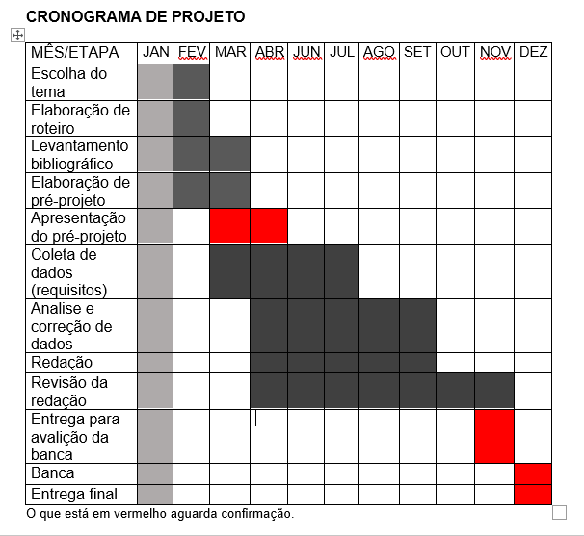

|  |  |  |
| --- | --- | --- |
| **Autorizado** | **Professor(a)** | **Data** |
| Análise de projetos e sistemas:  Banco de dados:  Web design: | **Aparecida** |  |